翰林版三下 讀寫超連結─行人的守護者─2範文引導搭配第八課習作寫作練習「○○○的自述」
先備經驗：三上L4猴子的數學、L5便利貼的妙用、L6小鉛筆大學問、L8寄居蟹找新家，對事物的描寫。
●提問參考：換位思考，如果你有一瓶神奇變身水，你最想變身成什麼物品或動物？你會如何替自己發聲？
想一想：○○○具有哪些象徵性的外部特徵？
找一找：○○○的喜惡與人類互動的事例？
說一說：替這個｢新分身｣說出心裡悄悄話？
排一排：將右側回答依序填入換位思考表中。
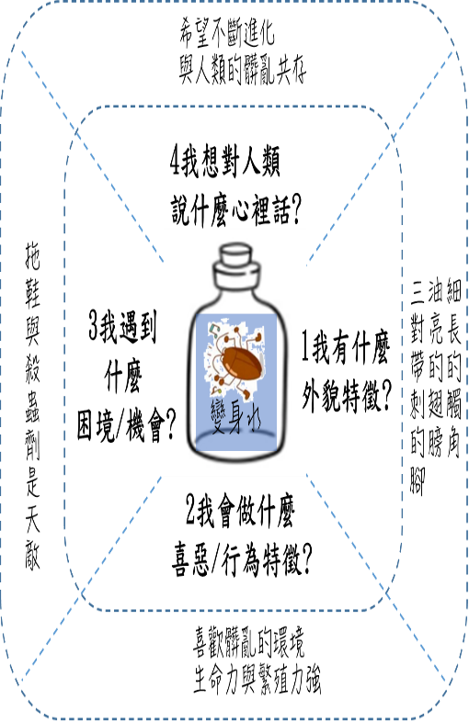

再參考行人的守護者的擬人寫法，依照習P59的提示，完成一篇替某個
後寫/後段  想說的話  (心裡的悄悄話) | 再寫/中段  表現特徵  舉出事例 | 先寫/前段  自我介紹  描寫外貌 | 結構分配
偷偷告訴你……  我希望…… | 我喜歡/討厭/害怕……  有一天(有一次、曾經、記的)…… | 我是……，  我有…… | 取材放大鏡  第一人稱表述
我想告訴你，我會不斷進化，與人類共存下去。 | 我與同伴曾經遭遇到人類拖鞋的襲擊。  我們喜歡生活在髒亂的環境裡。強大的生命力與繁殖力可以抵擋拖鞋與殺蟲劑的威脅。 | 我是一隻蟑螂，有著細長的觸角與六腳。億萬年前在地球上就出現蟑螂的蹤跡。 | 回答問題成短句  誰＋做什麼
偷偷告訴你，我們蟑螂家族其實也會隨著人類的掃蕩行動而不斷進化。我希望未來能創辦專業的研究機構，研發對付拖鞋與殺蟲劑的方法。這樣我們才不用到處躲藏，而能安心、快樂的與人類共存在地球上。 | 有一次，我和幾位同伴在廚房地板上玩得正開心，突然出現一隻大拖鞋從天而降。一名同伴躲避不及，直接被拍成肉餅。在一旁的我嚇得六腿發軟動彈不得。幸好，在第二擊落下前，另一位機警的同伴即時將我拉開，我才能倖存下來，跟大家分享這段死裡逃生的經歷。  我與同伴最喜歡生活在髒亂的地方，人類環境越髒亂，我們就活得越開心。生命力強大一直都是我最引以為傲的優勢，只要有一點點食物就可以活很久。雖然聰明的人類發明了拖鞋與殺蟲劑來消滅我，但我一點都不擔心，因為總是會有不愛衛生的人類幫我製造存活下去的機會。再加上我在昆蟲界數一數二的繁殖力，人類想要殲滅我們，恐怕難上加難。 | 我是被稱為人見人嫌的「小強」――蟑螂。我的頭上有兩根細長的觸角，背上有一對油亮的翅膀，腹部還有六隻長滿小刺的長腳。雖然我偉大的祖先在億萬年前就居住在地球上。但是我們家族卻非常怕人類的拖鞋，只要一見到拖鞋朝我們撲來，就會嚇得趕緊逃跑。 | 擴寫句子成段落  蟑螂的自述
破折號後面接補充說明  例：我還有一個好同伴――小紅人  運用對話，人物互動有畫面  例：小男孩說：「你看，現在小紅人立正站好，我們不能過馬路。」小女孩說：「對呀！要等小綠人出現，小綠人是給行人看的綠燈。」  擬人想像，敘述事物更生動  例：我是行人的好朋友，天天站在馬路口，引導人們走過行人穿越道。  寫出外觀，特徵描寫更清楚  例：我會配合倒數計時，展現活潑的身手，身體還會發出閃亮的綠色光芒，因此大家都叫我「小綠人」。  舉出事例，特徵描寫更清楚  例：我邁出不疾不徐的步伐，抬頭挺胸的引導行人往前走。倒數快結束了！我開始快步走，他們也跟著加快腳步。時間到！大家都安全的穿越馬路，我真想歡呼。  加上條件，更強調特徵行為  例：不管晴天或雨天，我總是認真地守護著行人。 |  |  | 語文百百箱/學習便利貼
物品或某種動物代言的作文。

